（定義）
第１ この通知において「事務所等」とは、河川協力団体が活動を行う河川の区間（以下「対象河川」という。）の管理を管轄する地方整備局の事務所又は北海道開発局開発建設部をいう。
２ この通知において「地方整備局長等」とは、対象河川の管理を行う地方整備局長又は北海道開発局長をいう。

（公募）
第２ 準則第２の公募は、事務所等の長が行うものとし、事務所等の長は、当該公募に当たり、次に掲げる活動のうち特に期待している具体的な活動内容を示すことができるものとする。
一 河川敷の除草又は清掃、ビオトープの整備等、河川管理者に協力して行う河川工事又は河川の維持
二 不法行為の監視、河川の利用状況の把握等、河川の管理に関する情報又は資料の収集及び提供
三 外来種又は希少種の調査等、河川の管理に関する調査研究
四 河川の安全利用講習、環境学習、防災マップづくり等、河川の管理に関する知識の普及及び啓発
五 調査研究時に行う調査箇所の清掃活動等、前各号に附帯する活動
２ 対象河川が複数の事務所等にまたがる場合には、いずれかの事務所等において公募の手続を行うものとする。
３ 準則第２の公募に当たり、事務所等の長は、河川協力団体に活動を行うことを期待する河川の区間を示すものとする。

（申請の受理等）
第３ 河川協力団体の指定を受けようとする法人又は規則第33 条の８に規定する団体（以下「法人等」という。）の申請は、事務所等が受け付けるものとし、対象河川の管理の管轄が複数の事務所等にまたがる場合（一の水系に係るものに限る。第４第１項において同じ。）には、いずれかの事務所等の長が受け付けるものとする。

（審査会）
第４ 事務所等の長（対象河川の管理の管轄が複数の事務所等にまたがる場合にあっては、第３により申請を受け付けた事務所等の長。第７項を除き、以下同じ。）は、準則第５の確認及び審査を行うこととし、当該確認及び審査を行うため、事務所等に審査会を設置するものとする。
２ 審査会は、事務所等の職員及び学識経験を有する者（事務所等の長が必要と認める場合に限る。）を含む３名以上の委員で構成するものとする。
３ 審査会の長は、事務所等の長が指名するものとする。
４ 審査会は、非公開で行うことができるものとする。
５ 審査会は、審査に当たっては、河川協力団体の指定の申請を行った法人等（以下「申請法人等」という。）からのヒアリングを実施するものとする。
６ 事務所等の長は、必要に応じて地方公共団体からの意見を聴くことができるものとする。
７ その管理の管轄が複数の事務所等にまたがる対象河川での活動を希望する申請法人等に関する審査を行う事務所等の長は、当該対象河川の他の事務所等の長の意見を聴くことができるものとする。
８ 事務所等の長は、申請資格の確認及び審査の結果を地方整備局長等に報告するものとする。

（審査要領）
第５ 準則第６第１項の審査は、別紙１に基づいて行うものとする。
２ 準則第６第３項の審査は、別紙２に基づいて行うものとする。

（委員会）
第６ 地方整備局長等は、準則第５の確認及び審査の妥当性の確認、河川協力団体の指定の取消しの判断等を行うため、委員会を設置するものとする。
２ 委員会は、学識経験を有する者等により構成するものとする。
３ 委員会の長は、地方整備局長等が指名するものとする。
４ 委員会は、非公開で行うことができるものとする。
５ 地方整備局長等は、第４第８項の報告があったときは、当該報告の内容について委員会の意見を聴くものとする。
（指定）
第７ 地方整備局長等は、第４第８項の報告及び第６第５項の意見を踏まえて河川協力団体の指定をするものとする。
２ 法第58 条の８第２項及び第４項の規定に基づく公示は、地方整備局長等が行うものとする。
３ 準則第７第２項の河川協力団体指定証の発行及び指定番号の登録は、地方整備局長等が行うものとする。

（指定の通知）
第８ 準則第８の通知は、事務所等の長が行うものとする。

（活動実施計画）
第９ 準則第９第１項及び第３項の活動実施計画書及びその変更の内容を明らかにする書類の提出は、地方整備局長等が、事務所等の長を通じ、行わせるものとする。
２ 準則第９第１項の期日は、事務所等の長が定めるものとする。

（活動状況の確認）
第10 準則第10 第１項及び第２項の報告は、地方整備局長等が、事務所等の長を通じ、行わせるものとする。
２ 準則第10 第１項の報告を踏まえ、河川協力団体の指定後１年目及び５年ごとに、審査会において当該河川協力団体の活動状況の確認を行い、事務所等の長は、その結果を地方整備局長等に報告するものとする。
３ 準則第10 第２項の臨時の報告を受けた事務所等の長は、必要に応じ、審査会において河川協力団体の活動状況の確認を行うことができるものとし、その結果を地方整備局長等に報告するものとする。

（活動内容の改善等）
第11 準則第11 第１項の命令又は指導若しくは助言及び準則第11 第２項の命令は、地方整備局長等が行うものとする。

（代表者の変更等）
第12 準則第12 第１項の報告は、地方整備局長等が、事務所等の長を通じ、行わせるものとする。
２ 準則第12 第２項の公示は、地方整備局長等が行うものとする。

（指定の取消し）
第13 事務所等の長は、河川協力団体が、法第58 条の11第２項の規定による命令に違反し、又は詐欺その他不正の手段により河川協力団体の指定を受けたと認められるときは、地方整備局長等に報告するものとする。
２ 前項の報告を受けた地方整備局長等は、委員会の意見を聴き、法第58 条の11第３項又は準則第13 第１項の規定に基づき、河川協力団体の指定を取り消すことができる。
３ 準則第13 第２項の指定の取消しは、地方整備局長等が行うものとする。
４ 準則第13 第３項の通知は、事務所等の長が行うものとする。
５ 準則第13 第４項の公示は、地方整備局長等が行うものとする。

別紙１
■準則第６（審査基準）第１項の審査要領

・準則第４第１項第２号の活動実績報告書の内容を確認し、「一の（ⅰ）」①から⑤までのいずれか、「一の （ⅱ）」、「二」①から④までのいずれか及び「三」いずれにも該当する場合のみ審査基準を満たすもの とする。

・なお、第４第６項又は第７項の規定により意見を聴いた場合は、その意見を踏まえ、審査を行うものとする。
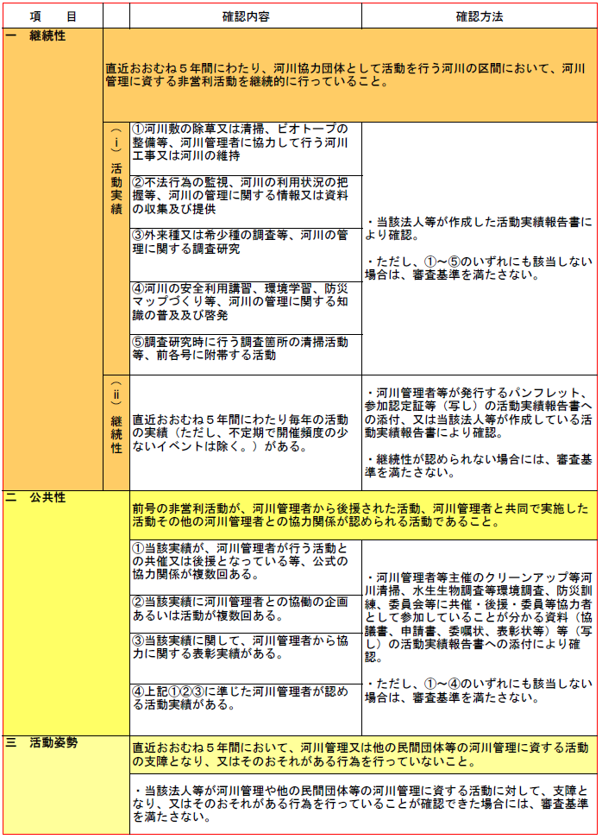

別紙２
■準則第６（審査基準）第３項の審査要領

・準則第４第１項第３号の活動実施計画書の内容を確認の上、下記「一」から「三」までの項目について採点を行い、その合計点が６０点以上の場合に審査基準を満たすものとする。
・ただし、各項目のいずれかで０点となった場合には、審査基準を満たさないものとする。
・なお、第４第６項又は第７項の規定により意見を聴いた場合は、その意見を踏まえ、審査を行うものとする。
・配点は、「適確２０(１５又は１０)点」「不適確０点」「それ以外１０(７又は５)点」とする。
（なお、配点は、河川の実状に応じて変更できるものとする。）

